République Algérienne Démocratique et Populaire
الجمهورية الجزائرية الديمقراطية الشعبية
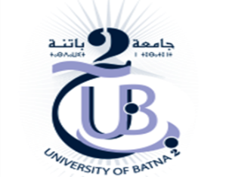
Ministère de l’Enseignement Supérieur وزارة التعـــليــم العــــالــي
et de la Recherche Scientifique والبحــــث العــــــلمي والبحــــث العــــــلمي

Université Batna -2-جــــامعة بــــــاتنة-2-

Faculté des Lettres et Langues Etrangères الأجنبــــــيةالآداب واللغـــــات كليــــــــة
Département de françaisقسم اللغة الفرنسية
CALENDRIER DES EXAMENSDU CINQUIÈME SEMESTRE
NIVEAU : TROISIÈME ANNÉE LMD
DU DIMANCHE 23/05/2021 AU MERCREDI 26/05/2021

JOURS | HORAIRES | MATIÈRES
DIMANCHE  23/05/2021 | 12H30…13H30 | E.TXT.LITT
LUNDI  24/05/2021 | 12H30…13H30 | E.TXT.CIV
MARDI  25/05/2021 | 12H30…13H30 | LINGUISTIQUE
MERCREDI  26/05/2021 | 12H30…13H30 | DIDACTIQUE

SERVICE DE LA PEDAGOGIE

